ЗАДАНИЕ ДЛЯ КУРСОВОЙ РАБОТЫ
по дисциплине
"Основы алгоритмизации и программирования"

Задание
По семи территориям имеются данные, представленные в табл. 1.
Таблица 1
Район | Расходы на покупку  продовольственных товаров  в общих расходах, %, y | Среднедневная заработная плата  одного работающего,  руб., x
Вариант 0
1 | 68,8 | 45,1
2 | 61,2 | 59,0
3 | 59,9 | 57,2
4 | 56,7 | 61,8
5 | 55,0 | 58,8
6 | 54,3 | 47,2
7 | 49,3 | 55,2
Вариант 1
1 | 65,4 | 41,5
2 | 58,8 | 57,8
3 | 58,7 | 52,6
4 | 55,0 | 58,1
5 | 51,7 | 57,0
6 | 53,2 | 44,8
7 | 48,3 | 53,0
Вариант 2
1 | 70,2 | 46,5
2 | 65,5 | 63,7
3 | 64,1 | 59,5
4 | 57,8 | 64,3
5 | 56,7 | 59,4
6 | 54,8 | 48,1
7 | 51,3 | 59,6
Вариант 3
1 | 70,9 | 47,8
2 | 61,8 | 60,2
3 | 61,1 | 61,2
4 | 59,0 | 66,7
5 | 57,2 | 59,4
6 | 56,5 | 49,6
7 | 51,3 | 56,9
Вариант 4
1 | 71,6 | 44,6
2 | 63,0 | 55,5
3 | 62,9 | 56,6
4 | 61,2 | 61,2
5 | 58,3 | 55,3
6 | 56,5 | 43,4
7 | 52,3 | 54,6
Вариант 5
1 | 63,3 | 41,0
2 | 55,1 | 55,5
3 | 57,5 | 55,5
4 | 51,0 | 58,7
5 | 49,0 | 55,3
6 | 48,9 | 43,9
7 | 45,8 | 48,6
Вариант 6
1 | 75,0 | 47,4
2 | 67,9 | 63,7
3 | 62,3 | 62,9
4 | 63,5 | 68,6
5 | 60,0 | 63,5
6 | 59,2 | 51,0
7 | 51,8 | 56,9
Вариант 7
1 | 78,4 | 53,2
2 | 69,2 | 64,9
3 | 67,7 | 68,1
4 | 63,5 | 72,9
5 | 60,5 | 67,6
6 | 60,3 | 54,8
7 | 59,2 | 65,1
Вариант 8
1 | 56,4 | 39,2
2 | 53,2 | 49,0
3 | 53,3 | 50,9
4 | 45,9 | 53,1
5 | 47,9 | 50,6
6 | 44,5 | 40,6
7 | 43,4 | 44,2
Вариант 9
1 | 56,4 | 49,6
2 | 51,4 | 69,6
3 | 49,1 | 65,8
4 | 45,4 | 70,5
5 | 46,8 | 65,3
6 | 44,5 | 54,8
7 | 42,9 | 62,9
Требуется:
1. Для характеристики зависимости y от x разработать алгоритм расчета параметров линейной функции и построить график:
А) средствами MS Excel;
Б) средствами программирования.
1. Методические указания для расчета параметров линейной регрессии
Для расчета параметров a и b линейной регрессии y = a + b⋅x решаем систему нормальных уравнений относительно a и b:
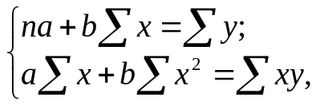
где n – объем исследуемой совокупности (число единиц наблюдения).
По исходным данным рассчитываем ∑ у, ∑ х, ∑ yх, ∑ х², ∑ y² (табл. 2).
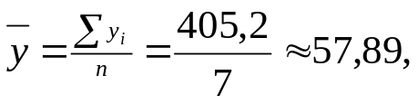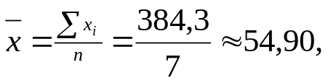
Найдем средние квадратические отклонения признаков:
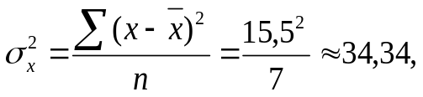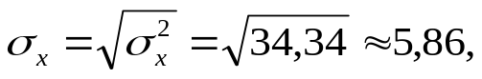
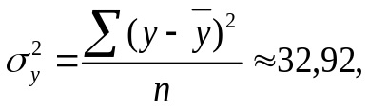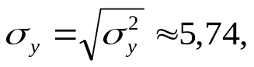
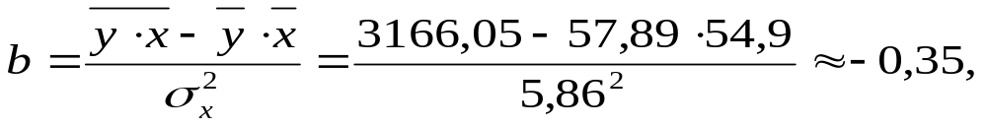
Таблица 2
 | y | x | yx | y² | х² | 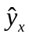
1 | 68,8 | 45,1 | 3102,9 | 4733,4 | 2034,0 | 61,3
2 | 61,2 | 59,0 | 3610,8 | 3745,4 | 3481,0 | 56,5
3 | 59,9 | 57,2 | 3426,3 | 3588,0 | 3271,8 | 57,1
4 | 56,7 | 61,8 | 3504,1 | 3214,9 | 3819,2 | 55,5
5 | 55,0 | 58,8 | 3234,0 | 3025,0 | 3457,4 | 56,5
6 | 54,3 | 47,2 | 2563,0 | 2948,5 | 2227,8 | 60,5
7 | 49,3 | 55,2 | 2721,4 | 2430,5 | 3047,0 | 57,8
Итого | 405,2 | 384,3 | 22162,3 | 23685,8 | 21338,4 | 405,2
Ср. зн. | 57,9 | 54,9 | 3166,0 | 3383,7 | 3048,3 | –
σ | 5,74 | 5,86 | b | –0,35
σ² | 32,92 | 34,34 | a | 76,88
Уравнение регрессии: 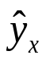= 76,88 – 0,35⋅x. С увеличением среднедневной заработной платы на 1 руб. доля расходов на покупку продовольственных товаров снижается в среднем на 0,35-процентныхных пункта.

